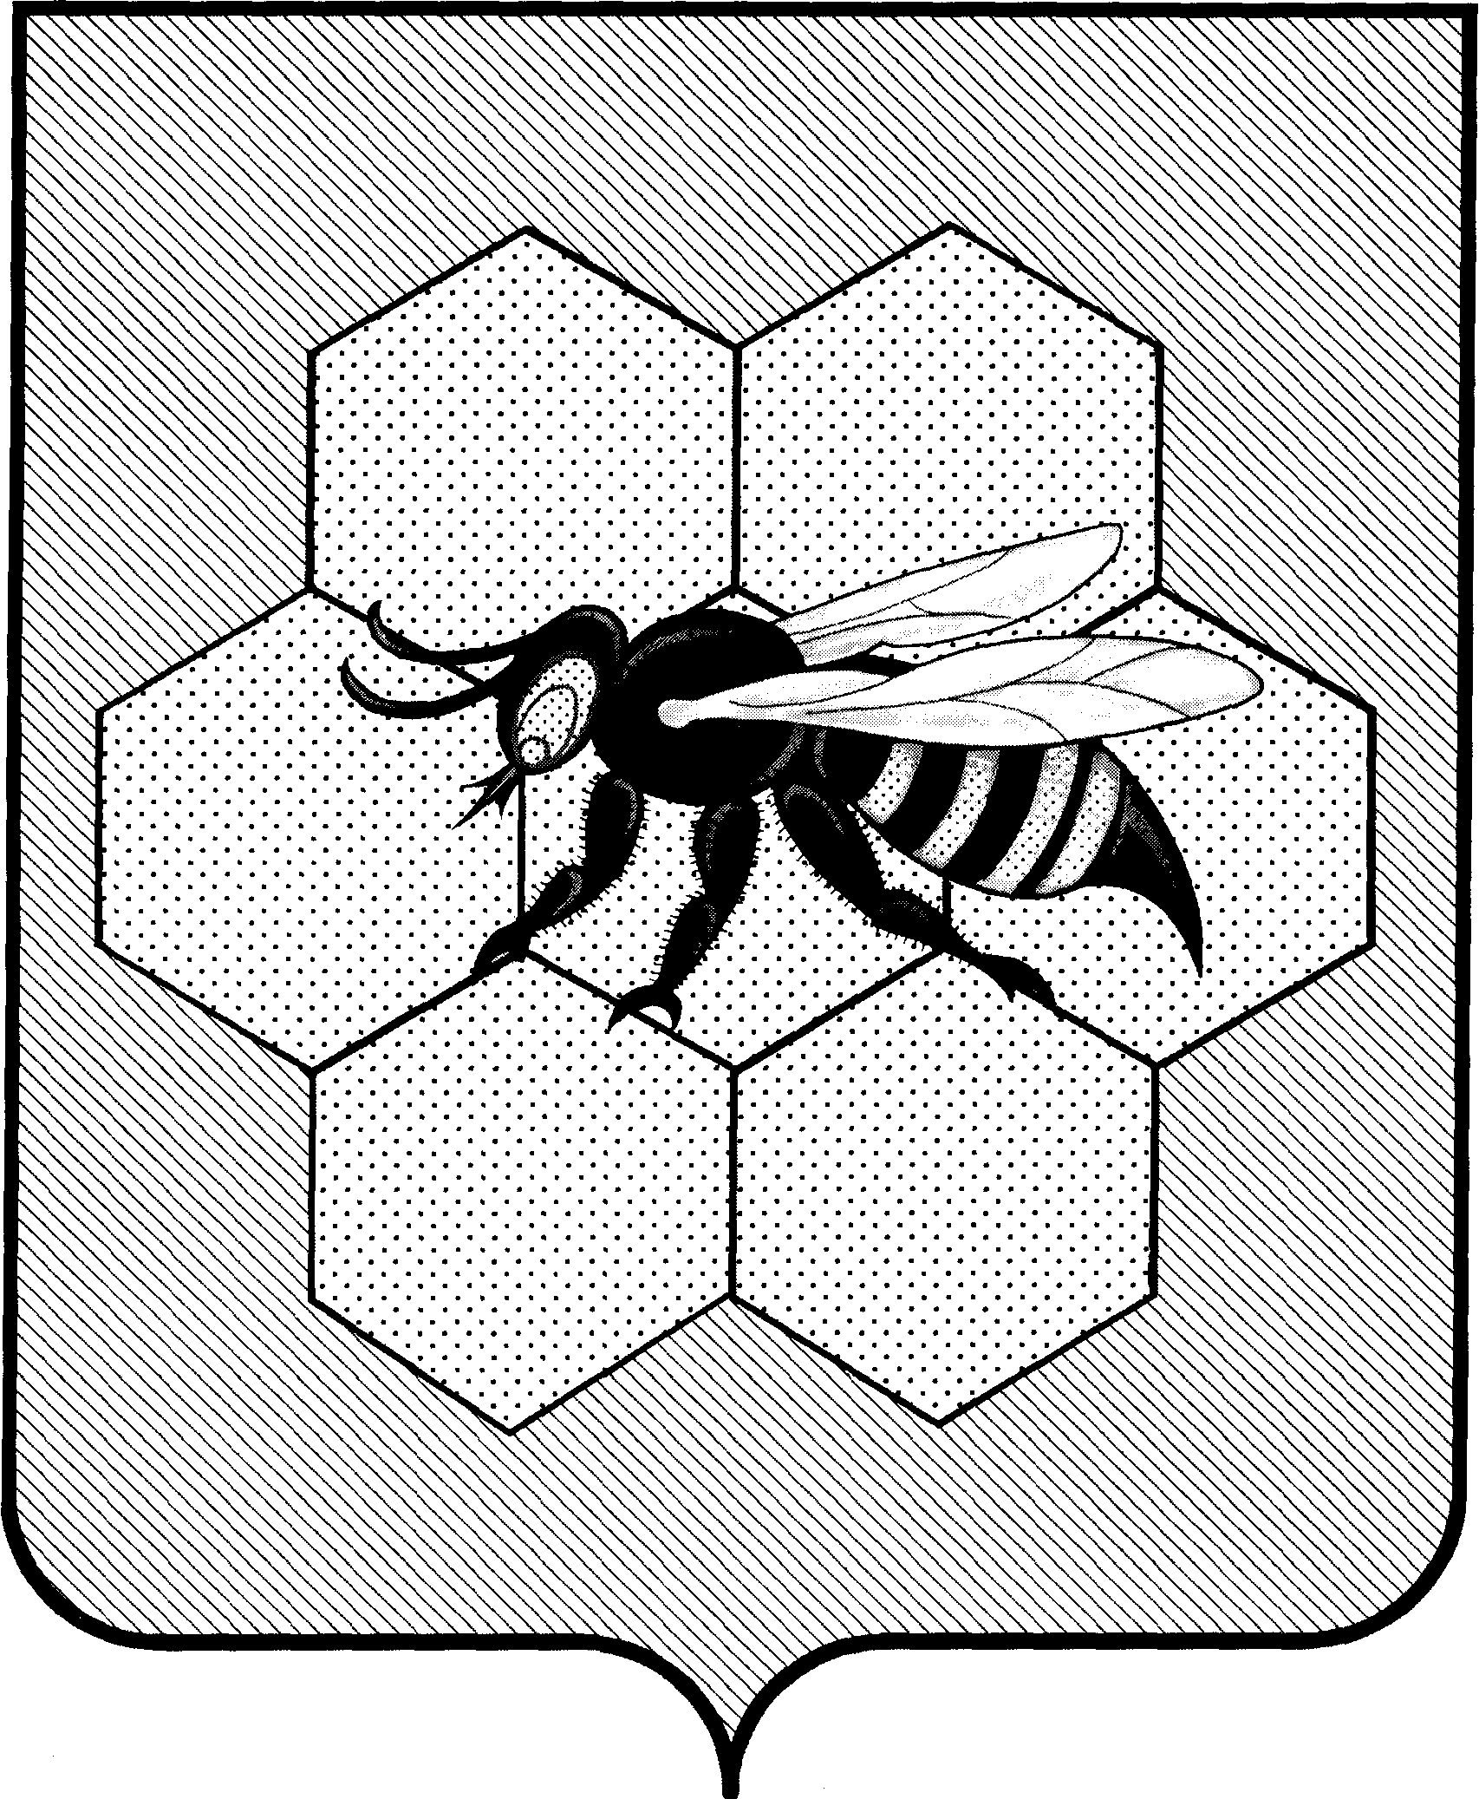

администрация
Сельского поселения
Пестравка
Муниципального района
Пестравский
Самарской области,
446160, с. Пестравка, ул.50 лет Октября, 40
Телефон: 2-13-44, 2-19-44; Факс: 2-13-44
sppestravka@yandex.ru

ПОстановление
От_04.11.2019г_ №_162_

Об утверждении отчета об исполнении бюджета сельского поселения Пестравка муниципального района Пестравский Самарской области за 9 месяцев 2019г.

Рассмотрев отчет об исполнении бюджета сельского поселения Пестравка муниципального района Пестравский Самарской области за 9 месяцев 2016 года, в соответствии со статьей 264.2 Бюджетного кодекса Российской Федерации, руководствуясь п.4 ст. 76 Устава сельского поселения Пестравка муниципального района Пестравский Самарской области, администрация сельского поселения Пестравка муниципального района Пестравский Самарской области, ПОСТАНОВЛЯЕТ:
1. Утвердить прилагаемый отчет об исполнении бюджета сельского поселения Пестравка муниципального района Пестравский Самарской области за 9 месяцев 2019 года вместе с отчетом об использовании бюджетных ассигнований резервного фонда администрации сельского поселения Пестравка муниципального района Пестравский Самарской области за 9 месяцев 2019 года.
2. Принять к сведению следующую информацию:
фактическая численность работников администрации сельского поселения Пестравка по состоянию на 01 октября 2019 года составила 14 человек, в том числе муниципальных служащих – 4 человека;
фактические затраты на денежное содержание работников и муниципальных служащих за 9 месяцев 2019 года составили 2459.9 тыс. руб.
3. Направить отчет об исполнении бюджета сельского поселения Пестравка муниципального района Пестравский Самарской области за 9 месяцев 2019 года в Собрание представителей сельского поселения Пестравка.
4. Настоящее постановление вступает в силу со дня его подписания.
5. Опубликовать настоящее постановление в газете "Степь".
6. Контроль за выполнением настоящего постановления возложить на Главу сельского поселения Пестравка Плеванюк С.С.

Глава сельского поселения
Пестравка С.С. Плеванюк.

Стрельникова Л.В. 8 846 74 2 14 32

